**ATA 13/04**

Reunião realizada nas plataformasDiscord e Zoom

**Inicio**: 20:31

**Término:** 21:53

**Pauta:**

1 - A compra de alguns dos sensores;

2 - Cada um apresenta os resultados das pesquisas que realizou durante a semana;

3 - Gestão/compromisso de horas trabalhadas;

4 - Divisão/Adiantamento de tarefas PC1;

5 - Compra de sensores;

6 - Designação de tarefas: responsável pela comunicação interna;

**Presentes às 20:43/presentes ao término:**

*Eduardo não pode estar presente devido a problemas pessoais.

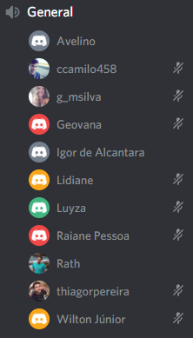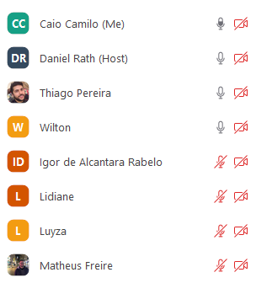

**Abordagem das Pautas**

**1 -** Daniel Rath iniciou a reunião abordando a compra dos sensores que serão utilizados. Eduardo que não pode estar presente, afirma ter conversado com um amigo seu, agrônomo, e segundo ele, deve ser feita a verificação dos níveis de NPK (laboratório). Sensores são inacessíveis. R$800,00 UM no Alibabá, sem garantia de funcionamento. Sensores caseiros são utilizados por alguns amadores, entretanto, criação de método de medição pode ser fora da realidade.

**2 -** Caio Camilo apresentou um roteiro de requisitos que podem vir a se tornar gargalos ao decorrer do projeto. Daniel sugeriu a divisão de atividades entre os membros e áreas. Foi dado o veredito sobre a compra dos sensores básicos. Gabriela iniciou relatório da equipe de software afirmando ter discutido com o pessoal da equipe sobre “estratégias” (?API, Mobile, Software?). Raiane perguntou sobre funcionamento AC ou DC dos sensores.

**3 -** Foi estipulado o número de horas trabalhadas por semana em casa no período de quarentena, sendo este de 2 horas. Horas destinadas a PI2 após o término do período de quarentena serão discutidas depois.

Mudança de plataforma: 21:24 - migração para o zoom devido a falhas na comunicação.

**4 -** Definição dos líderes de cada área.

* Software: Thiago;
* Eletrônica: Igor;
* Estrutura: Caio ou Eduardo;
* Energia: Luyza; e
* Supervisão Geral: Daniel Rath.

Estrutura e Software: fazer review das atividades nos projetos anteriores. Elencar para PC1 atividades a serem feitas por todas as áreas.

**5 -** Compra de sensores. Abordagem do valor a ser depositado. Metodologia a ser utilizada na parte de financeiro. Foi determinado:

* Decidir responsável por tesouraria e cobrança (Eduardo, a confirmar);
* Transferir R$ 25,00 para conta do tesoureiro para iniciar as compras;
* Igor: responsável pela primeira lista de compras;

**6 -** Definir responsável pela comunicação. A decidir. Mensagem enviada no grupo do WhatsApp em busca de um voluntário.

* Atualização: Gabriela se manifestou para atividade.

**Comentarios pós Ata:**

* Demanda energética e o tempo de duração da bateria.

**Até a Próxima Reunião**

* Tarefas designadas para estrutura e software.

Ata redigida por Caio Camilo